ДОГОВОР № ______
на выполнение строительно-монтажных работ

г. Краснодар «_____» ________________ 2025 г.

Акционерное общество «Автономная теплоэнергетическая компания» (АО «АТЭК»), именуемое в дальнейшем «Заказчик», в лице главного исполнительного директора Хайрова Руслана Зиряковича, действующего на основании доверенности №15 от 15.01.2024 года, с одной стороны, и
________________________________________________________________________________, именуемое в дальнейшем «Подрядчик», в лице ____________________________________________, действующего на основании ________________________________, с другой стороны, совместно именуемые «Стороны», заключили настоящий договор о нижеследующем:

- ПРЕДМЕТ ДОГОВОРА
- Подрядчик обязуется выполнить строительно-монтажные работы по объектам: «Техническое перевооружение тепловых сетей из стальных труб в изоляции из пенополиуретана (ППУ), проложенных канальным или надземным способом, филиала АО «АТЭК» «Новороссийские тепловые сети» (далее - Объект) в соответствии с условиями настоящего договора, а Заказчик обязуется создать Подрядчику необходимые условия для выполнения работ, принять их результат и уплатить обусловленную настоящим договором цену.
- Перечень объектов, их технические характеристики (условный диаметр, протяженность, способ прокладки), сроки выполнения работ по каждому объекту указаны в Приложении №2 к настоящему договору.
- Перечень работ, подлежащих выполнению Подрядчиком по настоящему Договору, установлен в технической документации (состав технической документации: Техническое задание (Приложение №1 к настоящему договору), ведомости объемов работ (Приложение №3.1-3.21 к настоящему договору), локальные сметные расчеты (Приложение №4.1-4.21 к настоящему договору) (далее - техническая документация), которая является неотъемлемой частью настоящего Договора.
- Подрядчик является членом Саморегулируемой организации _____________________________________ (регистрационный номер в реестре членов СРО ___________________________) (заполняется в случае, если подрядчик является членом СРО, либо данное членство в силу закона является обязательным.).

- ПРАВА И ОБЯЗАННОСТИ СТОРОН
- Обязанности Подрядчика:
- Принять от Заказчика техническую документацию, необходимую для выполнения работ по настоящему договору.
- Приступить к выполнению работ только после письменного разрешения Заказчика.
- Выполнить все строительно-монтажные работы по объекту в сроки, предусмотренные настоящим договором и сдать работу Заказчику в установленный срок.
- Обеспечить производство и качество всех работ в соответствии с действующими нормами и техническими условиями.
- Обеспечить выполнение работ своими или привлеченными силами и средствами.
- Немедленно известить Заказчика и до получения от него указаний приостановить работы при обнаружении:
- непригодности или недоброкачественности предоставленных Заказчиком материала, оборудования, технической документации или переданной для переработки (обработки) вещи;
- возможных неблагоприятных для Заказчика последствий выполнения его указаний о способе исполнения работы;
- иных не зависящих от Подрядчика обстоятельств, которые грозят годности или прочности результатов выполняемой работы либо создают невозможность ее завершения в срок.
- Не использовать в ходе осуществления работ материалы и оборудование, предоставленные Заказчиком, или выполнять указания последнего, если это может привести к нарушению действующих норм.
- Обеспечить при выполнении работ соблюдение норм и правил охраны труда, техники безопасности и противопожарной безопасности, нормативно-правовых актов об охране окружающей среды и нести полную ответственность за соблюдение указанных норм и правил.
- После выполнения работ провести соответствующие испытания, а также иные мероприятия для ввода объекта в эксплуатацию.
- Получить (при необходимости) до начала выполнения строительно-монтажных работ все необходимые разрешительные документы органов местного самоуправления для выполнения работ, определенных настоящим договором, в том числе на земляные работы, и предоставить их Заказчику.
- Вывезти в течение 2 (двух) дней со дня приемки работ, принадлежащие Подрядчику оборудование, инвентарь, инструменты, материалы и строительный мусор, а также произвести уборку территории.
- Подрядчик вправе:
- Привлекать для выполнения работ по настоящему договору субподрядчиков.
- Обязанности Заказчика:
- В течение 5 рабочих дней с момента подписания настоящего договора выдать Подрядчику техническую документацию, необходимую для выполнения работ по настоящему договору, обеспечить доступ к объекту работ и создать необходимые условия для производства работ.
- Принять выполненные работы в порядке, предусмотренном настоящим договором. В течение 10 (десяти) календарных дней рассмотреть и подписать представленные Подрядчиком с сопроводительным письмом Акты о приемке выполненных работ по унифицированной форме КС-2 и Справки о стоимости выполненных работ и затрат по унифицированной форме КС-3 или в тот же срок направить Подрядчику обоснованный отказ в подписании.
- Оплатить выполненные работы в размере, в сроки и в порядке, предусмотренные настоящим договором.
  - Права Заказчика:
- Во всякое время осуществлять контроль и надзор за ходом и качеством выполняемых работ, соблюдением сроков их выполнения, не вмешиваясь при этом в оперативно-хозяйственную деятельность Подрядчика.
- Если Подрядчик не приступает своевременно к исполнению настоящего договора или выполняет работу настолько медленно, что окончание ее к сроку становится явно невозможным, Заказчик вправе отказаться от исполнения договора и потребовать возмещения убытков.
- Если во время выполнения работы станет очевидным, что она не будет выполнена надлежащим образом, Заказчик вправе назначить Подрядчику разумный срок для устранения недостатков и при неисполнении Подрядчиком в назначенный срок этого требования отказаться от настоящего договора, либо устранить недостатки своими силами или поручить устранение недостатков третьему лицу с отнесением расходов на Подрядчика, а также потребовать возмещения убытков.
- Заказчик вправе осуществлять авансовые платежи по настоящему Договору.
- Заказчик может в любое время до сдачи ему результата работы отказаться от договора, уплатив Подрядчику часть установленной цены пропорционально части работы, выполненной до получения извещения об отказе Заказчика от исполнения договора.

- ОБЕСПЕЧЕНИЕ МАТЕРИАЛАМИ И ОБОРУДОВАНИЕМ
- Подрядчик принимает на себя обязанность обеспечения объектов материалами и оборудованием в соответствии с технической документацией. Работы по настоящему Договору могут выполняться с использованием материалов Заказчика. При этом стоимость работ уменьшается на стоимость предоставленных Заказчиком для производства работ материалов.
- Все предоставляемые сторонами материалы и оборудование должны иметь соответствующие сертификаты, технические паспорта и другие документы, удостоверяющие их качество и соответствовать технической документации.
- Подрядчик несет ответственность за сохранность всех поставленных для реализации договора материалов до подписания акта о приемке выполненных работ.
- Материалы, демонтируемые Подрядчиком в ходе выполнения работ по настоящему договору и пригодные для дальнейшего использования, подлежат передаче Заказчику по соответствующему акту.
- В случае использования давальческих материалов Подрядчик после завершения работ предоставляет Заказчику отчет о расходе давальческих материалов.

- СРОКИ ВЫПОЛНЕНИЯ РАБОТ
- Срок выполнения работ по каждому объекту указан в Приложении №2 к настоящему договору.

- СТОИМОСТЬ РАБОТ
- Стоимость работ по настоящему договору согласно локальным сметным расчетам (Приложения №4.1-4.21 к настоящему договору) составляет _________________________ руб. (_________________________________________ руб. _______ коп.), в том числе НДС ____ %./НДС не предусмотрен.
Окончательная стоимость работ определяется сторонами по фактически выполненным объемам работ согласно актам о приемке выполненных работ, справкам о стоимости выполненных работ (Форма КС-2 и КС-3). В любом случае окончательная стоимость работ не может превышать стоимость, установленную в настоящем пункте.
- Расчет по настоящему договору производится Заказчиком в течение _____ с момента подписания сторонами Акта о приемке выполненных работ и справки о стоимости выполненных работ (Форма КС-2 и КС-3) (срок оплаты определяется по результатам конкурентной закупочной процедуры).
- Окончательная оплата Заказчиком выполненных работ производится при условии предоставления Подрядчиком исполнительной документации в полном объеме, в соответствии с п. 6.8 настоящего договора.
- Все платежи по настоящему Договору осуществляются Заказчиком путем безналичного перечисления денежных средств на расчетный счет Подрядчика на основании счетов на оплату, выставляемых Подрядчиком.

- ПОРЯДОК ПРОИЗВОДСТВА И ПРИЕМКИ РАБОТ
- Работы по настоящему Договору должны выполняться в соответствии с технической документацией.
- Подрядчик самостоятельно организует и обеспечивает производство работ на объектах в соответствии с технической документацией, несет полную ответственность за соблюдение норм и правил охраны труда, техники безопасности и противопожарной безопасности.
- Для осуществления технического надзора и контроля выполнения работ Заказчик назначает своего представителя, который контролирует производство работ и совместно с Подрядчиком оформляет акты о приемке выполненных работ, а также производит проверку соответствия используемых Подрядчиком материалов технической документации. Уполномоченный представитель имеет право беспрепятственного доступа ко всем видам работ в течение всего периода их выполнения.
- В течение 10 (десяти) дней после фактического завершения работ представителями сторон производится сдача-приемка выполненных работ.
- Если в процессе приемки результата работ Заказчиком будут обнаружены недостатки, сторонами подписывается Акт выявленных недостатков, с указанием сроков, в которые указанные недостатки должны быть устранены.
- После устранения замечаний, указанных в Акте выявленных недостатков, Заказчик обязан принять выполненные работы в течение 10 дней.
- Работы считаются принятыми с момента подписания Сторонами актов о приемке выполненных работ и справок о стоимости выполненных работ (Форма КС-2 и КС-3) по каждому объекту, указанному в п.1.2 настоящего договора и выполнения Подрядчиком всех своих обязательств по договору.
- По окончании всего объема работ на объектах, либо отдельных его этапов, Подрядчик предоставляет Заказчику исполнительную документацию (в том числе, но не ограничиваясь: акты на скрытые работы, акты освидетельствования строительно-монтажных работ, протоколы испытаний, исполнительные схемы и чертежи, акт приемки законченного строительством объекта приемочной комиссией, паспорта и сертификаты на материал, журнал общих работ, журнал входного контроля и иные спец. журналы, соответствующих видов работ, акт технической готовности объекта и т.д.) в 3-х экземплярах. Исполнительная документация должна соответствовать Приказу Минстроя России от 16.05.2023 N 344/пр «Об утверждении состава и порядка ведения исполнительной документации при строительстве, реконструкции, капитальном ремонте объектов капитального строительства», Строительным нормам и правилам (СНиП) и Своду правил (СП) соответствующих видов работ.
- Окончательная приемка работ производится по фактически выполненным объемам.

- ОТВЕТСТВЕННОСТЬ. РИСКИ
- За неисполнение или ненадлежащее исполнение своих обязательств по настоящему Договору Стороны несут ответственность в соответствии с действующим законодательством РФ.
- Сторона, нарушившая договор, обязана возместить другой стороне причиненные таким нарушением убытки.
- Подрядчик несет ответственность за ненадлежащее качество предоставленных им материалов и оборудования, а также за предоставление материалов и оборудования, обремененных правами третьих лиц, и в этом случае обязан возместить Заказчику причиненные последнему убытки. Кроме того, Подрядчик несет ответственность за утрату, порчу предоставленных Заказчиком материалов или оборудования, а также иного имущества Заказчика, находящегося на объектах. В этом случае Подрядчик обязан за свой счет заменить указанное имущество или при невозможности этого возместить Заказчику убытки.
- Сторона, предоставившая материалы и оборудование, отвечает за их соответствие государственным стандартам и техническим условиям и несет риск убытков, связанных с их ненадлежащим качеством.
В случаях, когда работы выполнены Подрядчиком с отступлениями от настоящего договора, ухудшившими результат работы, Заказчик вправе потребовать от Подрядчика безвозмездного устранения недостатков в разумный срок, а также возместить Заказчику причиненные убытки.
Подрядчик вправе вместо устранения недостатков, за которые он отвечает, безвозмездно выполнить работу заново с возмещением Заказчику причиненных просрочкой исполнения убытков. В этом случае Заказчик вправе назначить срок для выполнения работы и обязан обеспечить доступ на объекты.
Если отступления в работе от условий договора подряда или иные недостатки результата работы в установленный Заказчиком срок не были устранены, либо являются неустранимыми и существенными, Заказчик вправе отказаться от исполнения договора и потребовать возмещения причиненных убытков.
- За ущерб, причиненный третьему лицу в процессе выполнения работ, отвечает Подрядчик, если не докажет, что ущерб был причинен вследствие обстоятельств, за которые отвечает Заказчик. При повреждении Подрядчиком подземных коммуникаций во время выполнения работ по настоящему договору, восстановительные работы производятся за счет Подрядчика.
- Риск случайной гибели или случайного повреждения материалов или оборудования до момента подписания акта приемки выполненных работ несет Подрядчик.
- Риск случайной гибели или случайного повреждения результата выполненной работы до ее приемки Заказчиком несет Подрядчик.
- В случае нарушения срока выполнения работ, предусмотренного п.4.1 настоящего Договора, Подрядчик выплачивает Заказчику неустойку (штраф, пени) в размере 0,1% от стоимости невыполненных работ за каждый день просрочки, при наличии письменной претензии Заказчика.
- При просрочке оплаты работ Подрядчик имеет право на взыскание с Заказчика неустойки в размере 0,01 % от размера задолженности за каждый день просрочки. Данное условие не применяется в случае осуществления Заказчиком авансовых платежей.
- Выплата неустойки и возмещение убытков не освобождают сторону, нарушившую договор, от исполнения своих обязательств в натуре.
- Если по результатам выполненных работ в соответствии с требованиями законодательства РФ необходимо получить в органах Ростехнадзора разрешение на допуск объектов в эксплуатацию и Ростехнадзор отказывает в предоставлении такого допуска по причинам, за которые отвечает Подрядчик, Заказчик вправе требовать от Подрядчика безвозмездного устранения выявленных недостатков в кратчайшие сроки с выплатой штрафа в размере 20% от стоимости работ, указанной в п.5.1. настоящего Договора.

- ГАРАНТИЙНЫЕ ОБЯЗАТЕЛЬСТВА
- Подрядчик гарантирует качество выполняемых работ в соответствии с действующими нормами и правилами, технической документацией.
- Подрядчик устанавливает гарантийный срок на выполненные работы ___________ с момента подписания сторонами акта о приемке выполненных работ. В течение этого срока Подрядчик гарантирует надлежащее качество выполненных работ.
Гарантийный срок поставленного Подрядчиком оборудования соответствует сроку гарантии для данного оборудования, указанного в технической документации производителя.
- В случае выявления несоответствия передаваемых Заказчику результатов работы требованиям действующих норм и правил, согласованной технической документации, и/или выявления недостатков в работе установленного оборудования до истечения гарантийного срока, указанного в п. 8.2 настоящего Договора, составляется двухсторонний акт с перечнем недостатков и сроками их устранения. Подрядчик в течение 5 (пяти) дней обязуется подписать вышеуказанный акт, либо направить Заказчику мотивированный отказ от его подписания. В случае, если направленный акт не подписан Подрядчиком в течение указанного срока, основанием для устранения недостатков является односторонний акт, составленный и подписанный Заказчиком. Недостатки, обнаруженные Заказчиком в течение гарантийного срока после приемки работ, подлежат безвозмездному устранению Подрядчиком в течение 10 дней с момента составления акта (двухстороннего или одностороннего), если актом не установлен иной срок устранения недостатков. При несвоевременном устранении недостатков Подрядчиком Заказчик вправе за его счет устранить недостатки своими силами. При отказе Подрядчика от устранения недостатков либо при несвоевременном их устранении Подрядчик уплачивает в пользу Заказчика штраф в размере 5% от суммы договора. Штраф уплачивается Подрядчиком независимо от компенсации Заказчику затрат на самостоятельное устранение обнаруженных недостатков.

- НЕПРЕОДОЛИМАЯ СИЛА (ФОРС-МАЖОРНЫЕ ОБСТОЯТЕЛЬСТВА)
- Стороны освобождаются от ответственности за частичное или полное неисполнение обязательств по настоящему договору, если неисполнение явилось следствием природных явлений, действий внешних объективных факторов и прочих обстоятельств непреодолимой силы, за которые стороны не отвечают и предотвратить неблагоприятное воздействие которых, они не имеют возможности.

- СРОК ДЕЙСТВИЯ ДОГОВОРА
- Настоящий договор вступает в силу с момента подписания и действует до полного исполнения сторонами своих обязательств по договору.
- Настоящий договор может быть расторгнут досрочно в одностороннем внесудебном порядке Заказчиком при условии уведомления Подрядчика в письменном виде не позднее чем за 10 (десять) дней до предполагаемой даты расторжения договора. Датой расторжения договора считается дата, указанная в уведомлении.
- Настоящий договор, может быть расторгнут досрочно в следующих случаях:
- по письменному соглашению сторон;
- в одностороннем порядке при отказе одной из сторон от настоящего договора в случаях, когда возможность такого отказа предусмотрена законом или настоящим договором;
- в иных случаях, предусмотренных законом или соглашением сторон.

- РАЗРЕШЕНИЕ СПОРОВ
- Все споры и разногласия, которые могут возникнуть между сторонами, будут разрешаться путем переговоров.
- В случае невозможности принятия сторонами взаимоприемлемого решения все споры и разногласия подлежат разрешению в Арбитражном суде Краснодарского края.

- ЗАКЛЮЧИТЕЛЬНЫЕ ПОЛОЖЕНИЯ
- Во всем остальном, что не предусмотрено настоящим договором, стороны руководствуются действующим законодательством Российской Федерации.
- Любые изменения и дополнения к настоящему договору действительны при условии, если они совершены в письменной форме и подписаны надлежаще уполномоченными на то представителями сторон.
- Все уведомления и сообщения должны направляться в письменной форме. Сообщения будут считаться исполненными надлежащим образом, если они посланы заказным письмом, по электронной почте или доставлены лично по юридическим (почтовым) адресам сторон с получением под расписку соответствующими должностными лицами.
- Настоящий договор составлен в двух экземплярах, имеющих одинаковую юридическую силу, по одному экземпляру для каждой из сторон.
- Перечень приложений к настоящему договору, которые являются его неотъемлемой частью:
- Приложение №1 – техническое задание;
- Приложение №2 – Перечень объектов, их технические характеристики (условный диаметр, протяженность, способ прокладки), сроки выполнения работ;
- Приложения №3.1-3.21 -ведомости объемов работ;
- Приложение №4.1-4.21 – локальные сметные расчеты.

- АДРЕСА И ПЛАТЕЖНЫЕ РЕКВИЗИТЫ СТОРОН
Заказчик:  АО «АТЭК»  Юридический адрес: 350000, г. Краснодар,  ул. Длинная д. 120  Почтовый адрес: 350058, г. Краснодар,  ул. Селезнева, д. 199  тел:(861)299-10-10,  e-mail: oaoatek@krteplo.ru  ИНН 2312054894, КПП 231001001  ОГРН: 1022301974420  БИК 044525411  ФИЛИАЛ "ЦЕНТРАЛЬНЫЙ" БАНКА ВТБ (ПАО) Г. МОСКВА  КОР.СЧЕТ № 30101810145250000411  РАС.СЧЕТ № 40702810103300002753  Филиал АО «АТЭК» «Новороссийские тепловые сети»  353920, г. Новороссийск, ул. Куникова, 43  e-mail: oaoatek@krteplo.ru; novorosteplo@oao-atek.ru  ИНН 2312054894, КПП 231503001  БИК 044525411  ФИЛИАЛ "ЦЕНТРАЛЬНЫЙ" БАНКА ВТБ (ПАО) Г. МОСКВА  КОР.СЧЕТ № 30101810145250000411  РАС.СЧЕТ № 40702810005300001852  Главный исполнительный директор  ___________________ /Р.З. Хайров  М.П. | Подрядчик:
Приложение №1
к договору на выполнение строительно-монтажных работ
№ ____________ от «____» ___________ 2025 года

Техническое задание
на выполнение строительно-монтажных работ по объекту:
«Техническое перевооружение тепловых сетей из стальных труб в изоляции из пенополиуретана (ППУ), проложенных канальным или надземным способом, филиала АО «АТЭК» «Новороссийские тепловые сети».

№ п/п | 1 | 2
1 | Наименование выполняемых работ | Техническое перевооружение тепловых сетей из стальных труб в изоляции из пенополиуретана (ППУ), проложенных канальным или надземным способом, в соответствии с укрупненным сметным расчетом филиала АО «АТЭК» «Новороссийские тепловые сети».
2 | Место выполнения работ | Краснодарский край, г. Новороссийск
3 | Объем выполняемых работ | Объем выполняемых работ по техническому перевооружению тепловых сетей детально отражено в технической документации.
4 | Срок выполнения работ | Сроки выполнения работ детально и поэтапно отражены в Приложении №2 к договору.
5 | Требования к порядку выполнения и особые условия | Подрядчик гарантирует, что для выполнения строительно-монтажных работ необходимо самостоятельно взять разрешение на производство земляных работ и согласовать со всеми необходимыми организациями по действующим нормативным актам на территории РФ.  Подрядчик гарантирует, если тепловая сеть внесена в реестр ЭПБ к опасному производственному объекту, то по завершению строительно-монтажных работ Подрядчик обязан сдать данный участок тепловой сети в Ростехнадзор как опасный производственный объект.  Подрядчик гарантирует, что применяемое оборудование, механизмы и материалы соответствуют следующим требованиям:  -используемое при выполнении работ оборудование, механизмы и материалы отвечают требованиям безопасности, разрешены к применению на территории Российской Федерации и Подрядчик гарантирует обеспечение их надлежащего хранения и применения;  -постоянно обеспечивается наличие оборудования, механизмов и материалов, необходимых для обеспечения качественного выполнения работ на объекте Заказчика;  -после окончания всех работ необходимо выполнить требования экологической чистоты:  -все остатки материалов должны быть тщательно упакованы, уложены в емкости, контейнеры и вывезены в специально отведенные зоны;  -утилизация отработанных материалов, используемых при выполнении работ, а также бытовых отходов обслуживаемого объекта производится Подрядчиком самостоятельно на основании действующих нормативных актов.  Специалисты Подрядчика должны быть высококвалифицированными и при необходимости, аттестованными на право ведения работ на высоте и других требований промышленной безопасности в производстве данных видов работ, обеспечены необходимым инструментом, механизмами и средствами индивидуальной защиты.  Подрядчик должен быть членом СРО.  Ремонтные работы должны соответствовать настоящему Техническому заданию, утверждённое Заказчиком, с соблюдением нормативно-правовых актов РФ, регулирующих данный вид деятельности, включая, но не ограничиваясь:  - СП 74.13330.2023 «Тепловые сети. Актуализированная редакция СНиП 3.05.03-85»;  - СП 124.13330.2012 «Тепловые сети. Актуализированная редакция СНиП 41-02-2003»;  - СП 45.13330.2017 «Земляные сооружения, основания и фундаменты. Актуализированная редакция СНиП 3.02.01-87»;  - СП 82.13330.2016 «Свод правил. Благоустройство территорий. Актуализированная редакция СНиП III-10-75»;  - СП 68.13330.2017 «Приемка в эксплуатацию законченных строительством объектов. Основные положения. Актуализированная редакция СНиП 3.01.04-87»;  - СП 48.13330.2019 «Организация строительства»;  - Федерального закона от 21.07.1997г №116-ФЗ «О промышленной безопасности опасных производственных объектов»;  - Федеральный Закон от 27.07.2010 № 190-ФЗ «Градостроительный кодекс Российской Федерации»;  - Федеральный закон от 23.11.2009 № 261-ФЗ «Об энергосбережении и о повышении энергетической эффективности, и о внесении изменений в отдельные законодательные акты Российской Федерации»;  - Федеральный закон от 22.07.2008 № 123-ФЗ «Технический регламент о требованиях пожарной безопасности»;  - Федеральный закон от 21.12.1994 № 69-ФЗ «О пожарной безопасности»;  - Постановление Правительства РФ от 16.09.2020 N 1479 «Об утверждении Правил противопожарного режима в Российской Федерации»;  - Постановление Госстроя РФ от 23.07.2001 № 80 «О принятии строительных норм и правил Российской Федерации «Безопасность труда в строительстве. Часть 1. Общие требования. СНиП 12-03-2001»;  - Приказ Минтруда России от 16.11.2020 N 782н «Об утверждении Правил по охране труда при работе на высоте»;  - Постановление Правительства РФ от 24.12.2021 N 2464 «О порядке обучения по охране труда и проверки знания требований охраны труда» (вместе с "Правилами обучения по охране труда и проверки знания требований охраны труда").
6 | Требования к применяемым  материалам | При выполнении работ Подрядчик обязан использовать оборудование, механизмы и материалы, сертифицированные и применяющиеся на территории Российской Федерации в соответствии с требованиями законодательства Российской Федерации.  Все материалы, используемые при выполнении работ, должны иметь информацию о производителе с указанием наименования юридического лица, его адреса, номера телефона, даты (времени) выработки или производства товара, срока хранения, условий хранения и предельного срока годности.  Все материалы при отгрузке должны быть упакованы в соответствии с требованиями, предъявляемыми к данной продукции. Упаковка должна обеспечивать сохранность при погрузке, разгрузке, транспортировании и хранении в соответствии с требованиями законодательства Российской Федерации.  Качество выполненных Подрядчиком работ должно соответствовать требованиям, предъявляемым к работам соответствующего рода, если иное не предусмотрено законом, иными правовыми актами или договором подряда. Все поставляемые для проведения работ новые материалы должны иметь соответствующие сертификаты качества, пожарные и санитарно-эпидемиологические сертификаты, технические паспорта и другие документы, удостоверяющие их качество. Подрядчик обязан обеспечить постоянное присутствие на объекте лица, осуществляющего контроль за выполнением работ и ответственного за персонал Подрядчика, и технику безопасности при проведении работ. Подрядчик обязан в течении 3(трех)дней исправить по требованию Заказчика все выявленные недостатки ухудшившее качество работы. Возможна замена материалов по письменному согласованию с заказчиком.
7 | Условия проведения работ | Вся полнота ответственности при выполнении работ на объекте за соблюдением норм и правил по технике безопасности и пожарной безопасности возлагается на Подрядчика. Организация и выполнение работ должны осуществляться при соблюдении законодательства Российской Федерации об охране труда, а также иных нормативных правовых актов, строительных норм и правил, типовых инструкций по охране труда, правил и инструкций по технике безопасности, утвержденных в установленном порядке, государственных стандартов системы стандартов безопасности труда, правил безопасности, правил устройства и безопасной эксплуатации, инструкций по безопасности, государственных санитарно-эпидемиологических правил и нормативов, гигиенических нормативов, санитарных правил и норм. Охрана труда рабочих должна обеспечиваться выдачей необходимых средств индивидуальной защиты (каски, специальная одежда, обувь и др.), выполнением мероприятий по коллективной защите работающих (ограждения, освещение, защитные и предохранительные устройства), при необходимости наличием санитарно-бытовых помещений и устройств в соответствии с действующими нормами. Организация работ, должна обеспечивать безопасность труда работающих на всех этапах выполнения строительно-монтажных работ. Рабочие места в вечернее время должны быть освещены по установленным нормам. Мероприятия по предотвращению аварийных ситуаций - при производстве работ должны использоваться оборудование, машины и механизмы, предназначенные для конкретных условий или допущенные к применению органами государственного надзора.
8 | Требования к результату работ | Результат работ должен соответствовать требованиям, предъявляемым к такому виду работ действующей нормативно-технической документацией, законодательством РФ и подзаконными актами.  Подрядчик гарантирует выполнение работ с соблюдением следующих условий:  -работы выполняются профессионально, с соблюдением технологии по замене и ремонту тепловых сетей, и последовательности осуществления требуемых технологических операций;  -земляные работы по вскрытию дорожного полотна, зеленой зоны, конструкций тепловой сети и обратной засыпке по окончанию ремонта;  -разборка строительных конструкций при прокладке сетей в подземных непроходных каналах, восстановление поврежденных или замена пришедших в негодность строительных конструкций каналов, камер, колодцев;  -восстановление или замена подвижных и неподвижных опор;  -восстановление или устройство нового защитного слоя в железобетонных конструкциях каналов, камер;  -полная или частичная замена гидроизоляции каналов и камер, очистка каналов от грязи и остатков тепловой изоляции;  -замена указанных участков трубопроводов;  -восстановление антикоррозионного покрытия;  -замена арматуры на магистральных трубопроводах и ответвлений от них, прокладок, сальниковых компенсаторов;  -герметизация стыков со специальным наполнителем и защитным слоем;  -восстановление благоустройства необходимо выполнить в полном объеме на основании действующих нормативных актов;  -проведение гидравлических испытаний.  Подрядная организация разрабатывает проект производства работ (ППР) и согласовывает его с Заказчиком. ППР утверждается Заказчиком за 10 дней до начала работ. Разрешение на производство работ выдается лишь при наличии ППР и журнала производства работ.  -работы на высоте должны выполняться персоналом, имеющим соответствующую квалификацию и допуск на выполнение данного вида работ.  -запрещается хранение в помещении, предоставляемом Заказчиком, легковоспламеняющихся, ядовитых и иных аналогичных веществ, способных причинить ущерб здоровью работников Заказчика, либо имуществу последнего;  -работы выполняются согласно разработанным Подрядчик применительно к объекту Заказчика операционно-технологическим документам, действующим внутренним процедурам и должностным инструкциям для сотрудников Подрядчика.  Работы должны выполняться Подрядчиком с соблюдением действующих правил охраны труда и техники безопасности, пожарной безопасности, санитарно-гигиенических норм и производственных инструкций для персонала.
9 | Порядок сдачи-приемки  результатов работ | Приемка выполненных работ осуществляется после выполнения всего комплекса работ, предусмотренного договором, в соответствии с настоящим Техническим заданием по акту приемки законченных работ формы № КС-2 и справке о стоимости выполненных работ и затрат формы № КС-3, счёта и счёт–фактуры, в течение 10 дней.  Законченные ремонтные работы Подрядчик обязан предъявить для приемки представителям Заказчика в сроки, оговоренные договором. Представители Заказчика, при участии Подрядчика, проверяют готовность объекта, его соответствие требованиям нормативных документов, условиям договора.  Председатель и члены приемочной комиссии, используя представленные материалы должны проверить законченность ремонта в соответствии с требованиями сметной документации и нормативных документов.  В случае установления в ходе приёмки работ, предусмотренных настоящим договором, несоответствия их качества требованиям договора Подрядчик обязан безвозмездно устранить выявленные недостатки или выполнить работу заново в течение 10 (десяти) дней со дня получения исполнителем протокола приёмочной комиссии об выявленных недостатках.  Если Подрядчик не устранит выявленные недостатки или не выполнит работу заново в срок, указанный в вышеуказанном абзаце, это будет являться существенным нарушением договора, при возникновении которого настоящий договор по соглашению сторон подлежит расторжению не позднее 10 (десяти) рабочих дней по истечении срока, в течение которого Подрядчик должен был устранить выявленные недостатки или выполнить работу заново.
10 | Гарантийный срок на выполненные работы | Не менее 10 лет со дня подписания Акта приемки выполненных работ. Гарантийный срок на материалы: не менее срока, установленного изготовителем. Качество используемого Подрядчиком оборудования, инвентаря, материалов и механизмов должно соответствовать требованиям правовых актов Российской Федерации.
11 | Условия поставки и оказания услуг | 1.Подрядчик приступает к ремонтным работам после подачи Заказчиком заявки Подрядчику с указанием в заявке объект и виды работ в течении 3 (трех) суток. Работы выполняются строго в соответствии заявки, силами и средствами Подрядчика.  2.В ходе выполнения работ Подрядчик обеспечивает необходимые мероприятия по технике безопасности, пожарной безопасности и охраны окружающей среды.  3.При выполнении ремонтных работ Заказчик имеет право осуществлять контроль и технический надзор за ходом и качеством выполняемых работ, соблюдением качества используемых Подрядчиком материалов, не вмешиваясь в оперативно-хозяйственную деятельность Подрядчика.
12 | Прочие положения | Внесение изменений и дополнений, не противоречащих законодательству Российской Федерации, в условия Договора осуществляется путем заключения Сторонами в письменной форме дополнительных соглашений к Договору, которые являются его неотъемлемой частью.

Заказчик:  АО «АТЭК»  Главный исполнительный директор  ______________________/Р.З. Хайров  М.П. | Подрядчик:

Приложение №2
к договору на выполнение строительно-монтажных работ
№ ____________ от «____» ___________ 2025 года

Перечень объектов,
их технические характеристики (условный диаметр, протяженность, способ прокладки), сроки выполнения работ

№ п/п | Наименование мероприятий | Тепловая сеть |  |  |  | Сроки выполнения работ
№ п/п | Наименование мероприятий |  |  |  |  | 1 этап | 2 этап | 3 этап
№ п/п | Наименование мероприятий | Условный диаметр, мм | Протяженность (в двухтрубном исчислении), м | Способ прокладки | подготовительные работы |  | СМР | Восстановление благоустройства
1 | Техническое перевооружение тепловой сети от ТК-5 до ТК-6, улица Сн. Рубахо,23 | 530 | 130 | Канальная | с 23.06.25г по 29.06.25г |  | с 30.06.25г по 06.07.25г | с 07.07.25г по 13.07.2025г
2 | Техническое перевооружение тепловой сети от ТК-6 до ТК-7, улица Сн. Рубахо,23 | 530 | 108 | Канальная | с 23.06.25г по 29.06.25г |  | с 30.06.25г по 06.07.25г | с 07.07.25г по 13.07.2025г
3 | Техническое перевооружение тепловой сети от ТК-7 до ТК-8, улица Сн. Рубахо,23 | 530 | 73 | Канальная | с 23.06.25г по 29.06.25г |  | с 30.06.25г по 06.07.25г | с 07.07.25г по 13.07.2025г
4 | Техническое перевооружение тепловой сети от ТК-8 до ТК-9, улица Сн. Рубахо,23 | 530 | 89 | Канальная | с 23.06.25г по 29.06.25г |  | с 30.06.25г по 06.07.25г | с 07.07.25г по 13.07.2025г
5 | Техническое перевооружение тепловой сети от ТК-15 до ТК-16, улица Суворовская,13 | 530 | 140 | Канальная | с 23.06.25г по 29.06.25г |  | с 30.06.25г по 06.07.25г | с 07.07.25г по 13.07.2025г
6 | Техническое перевооружение тепловой сети от ТК-16 до ТК-17, улица Суворовская,13 | 530 | 42 | Канальная | с 23.06.25г по 29.06.25г |  | с 30.06.25г по 06.07.25г | с 07.07.25г по 13.07.2025г
7 | Техническое перевооружение тепловой сети от ТК-17 до ТК-18, улица Суворовская,13 | 530 | 51 | Канальная | с 23.06.25г по 29.06.25г |  | с 30.06.25г по 06.07.25г | с 07.07.25г по 13.07.2025г
8 | Техническое перевооружение тепловой сети от ТК-18 до ТК-19, улица Суворовская,13 | 530 | 43 | Канальная | с 23.06.25г по 29.06.25г |  | с 30.06.25г по 06.07.25г | с 07.07.25г по 13.07.2025г
9 | Техническое перевооружение тепловой сетиот ТК-19 до ТК-20, улица Суворовская,11 | 530 | 66 | Канальная | с 30.06.25г по 06.07.25г |  | с 07.07.25г по 13.07.25г | с 14.07.25г по 20.07.2025г
10 | Техническое перевооружение тепловой сетиот ТК-20 до ТК-21, улица Суворовская,11 | 530 | 70 | Канальная | с 30.06.25г по 06.07.25г |  | с 07.07.25г по 13.07.25г | с 14.07.25г по 20.07.2025г
11 | Техническое перевооружение тепловой сетиот ТК-21 до ТК-22, улица Суворовская,11 | 530 | 69 | Канальная | с 30.06.25г по 06.07.25г |  | с 07.07.25г по 13.07.25г | с 14.07.25г по 20.07.2025г
12 | Техническое перевооружение тепловой сетиот ТК-22 до ТК-23, улица Суворовская,11 | 530 | 72 | Канальная | с 30.06.25г по 06.07.25г |  | с 07.07.25г по 13.07.25г | с 14.07.25г по 20.07.2025г
13 | Техническое перевооружение тепловой сети от ТК-23 до ТК-25, улица Суворовская(ул.Исаева,6) | 426 | 118 | Канальная | с 30.06.25г по 06.07.25г |  | с 07.07.25г по 13.07.25г | с 14.07.25г по 20.07.2025г
14 | Техническое перевооружение тепловой сети от ТК-23 до ТК-25, улица Суворовская(ул.Исаева,6) | 530 | 29 | Канальная | с 30.06.25г по 06.07.25г |  | с 07.07.25г по 13.07.25г | с 14.07.25г по 20.07.2025г
15 | Техническое перевооружение тепловой сети от котельной ул.Героев Десантников,47а (7мкр) до ТК-7, улица Г.Десантников | 325 | 183 | Канальная | с 09.06.25г по 15.06.25г |  | с 16.06.25г по 22.06.25г | с 23.06.25г по 29.06.2025г
16 | Техническое перевооружение тепловой сети от ТК-5 до ТК-6, улица Г.Десантников | 530 | 173,1 | Канальная | с 23.06.25г по 29.06.25г |  | с 30.06.25г по 06.07.25г | с 07.07.25г по 13.07.2025г
17 | Техническое перевооружение тепловой сети от ТК-7 до ТК-8, проспект Дзержинского | 530 | 158 | Канальная | с 23.06.25г по 29.06.25г |  | с 30.06.25г по 06.07.25г | с 07.07.25г по 13.07.2025г
18 | Техническое перевооружение тепловой сети от ТК-8 до ТК-9, проспект Дзержинского | 530 | 114 | Канальная | с 23.06.25г по 29.06.25г |  | с 30.06.25г по 06.07.25г | с 07.07.25г по 13.07.2025г
19 | Техническое перевооружение магистральной тепловой сети от ТК-9/1 до насосной станции пр.Ленина, 40 | 108 | 110 | Надземная | с 14.07.25г по 20.07.25г |  | с 21.07.25г по 27.07.25г | с 28.07.25г по 03.08.25г
20 | Техническое перевооружение магистральной тепловой сети от ТК-16-1, ул.Черняховского, 4 до ТК-16-6, ул.Черняховского, 3 | 159 | 57 | Надземная | с 14.07.25г по 20.07.25г |  | с 21.07.25г по 27.07.25г | с 28.07.25г по 03.08.25г
21 | Техническое перевооружение магистральной тепловой сети от ж/д ул.Советов, 58 до ж/д ул.Советов, 52 | 89 | 62 | Подземная бесканальная, надземная | с 14.07.25г по 20.07.25г |  | с 21.07.25г по 27.07.25г | с 28.07.25г по 03.08.25г
 | ИТОГО |  | 1957,1

Заказчик:  АО «АТЭК»  Главный исполнительный директор  ______________________/Р.З. Хайров  М.П. | Подрядчик:

Приложение №3.1
к договору на выполнение строительно-монтажных работ
№ ____________ от «____» ___________ 2025 года

ВЕДОМОСТЬ ОБЪЕМОВ РАБОТ
по объекту «Техническое перевооружение тепловых сетей из стальных труб в изоляции из пенополиуретана (ППУ), проложенных канальным или надземным способом, филиала АО «АТЭК» «Новороссийские тепловые сети»
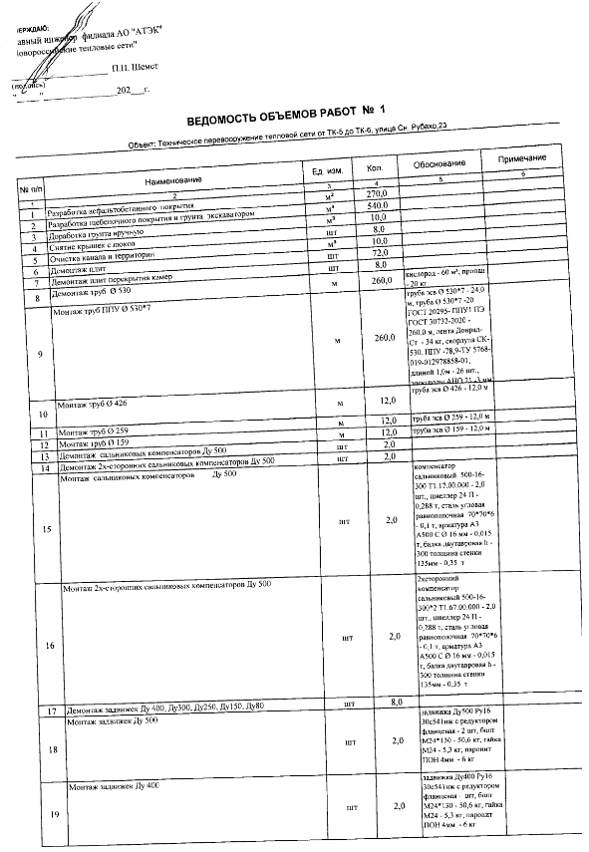

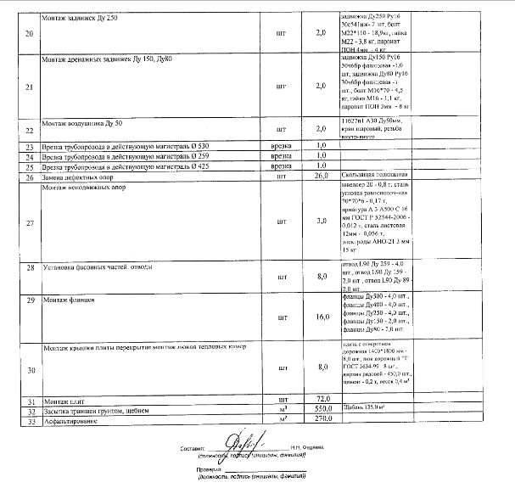
Заказчик:  АО «АТЭК»  Главный исполнительный директор  ______________________/Р.З. Хайров  М.П. | Подрядчик:
Приложение №3.2.
к договору на выполнение строительно-монтажных работ
№ ____________ от «____» ___________ 2025 года

ВЕДОМОСТЬ ОБЪЕМОВ РАБОТ
по объекту «Техническое перевооружение тепловых сетей из стальных труб в изоляции из пенополиуретана (ППУ), проложенных канальным или надземным способом, филиала АО «АТЭК» «Новороссийские тепловые сети»

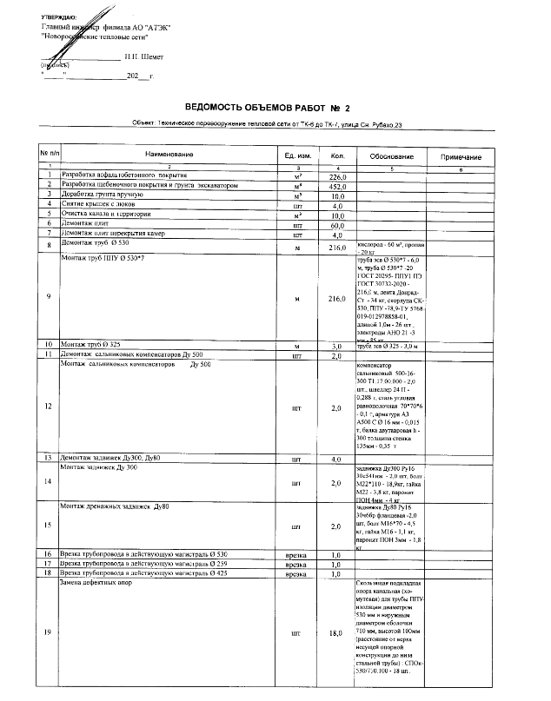

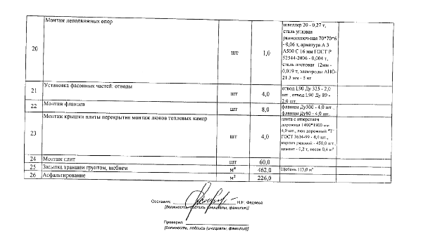
Заказчик:  АО «АТЭК»  Главный исполнительный директор  ______________________/Р.З. Хайров  М.П. | Подрядчик:

Приложение №3.3.
к договору на выполнение строительно-монтажных работ
№ ____________ от «____» ___________ 2025 года

ВЕДОМОСТЬ ОБЪЕМОВ РАБОТ
по объекту «Техническое перевооружение тепловых сетей из стальных труб в изоляции из пенополиуретана (ППУ), проложенных канальным или надземным способом, филиала АО «АТЭК» «Новороссийские тепловые сети»

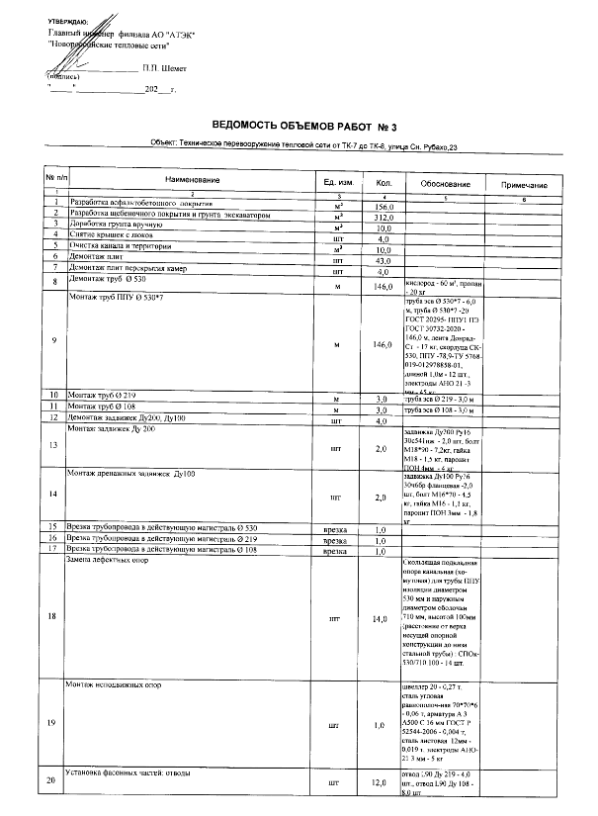
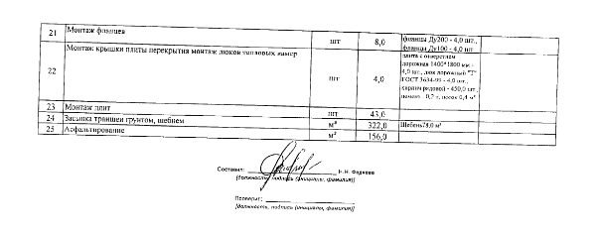
Заказчик:  АО «АТЭК»  Главный исполнительный директор  ______________________/Р.З. Хайров  М.П. | Подрядчик:

Приложение №3.4.
к договору на выполнение строительно-монтажных работ
№ ____________ от «____» ___________ 2025 года

ВЕДОМОСТЬ ОБЪЕМОВ РАБОТ
по объекту «Техническое перевооружение тепловых сетей из стальных труб в изоляции из пенополиуретана (ППУ), проложенных канальным или надземным способом, филиала АО «АТЭК» «Новороссийские тепловые сети»

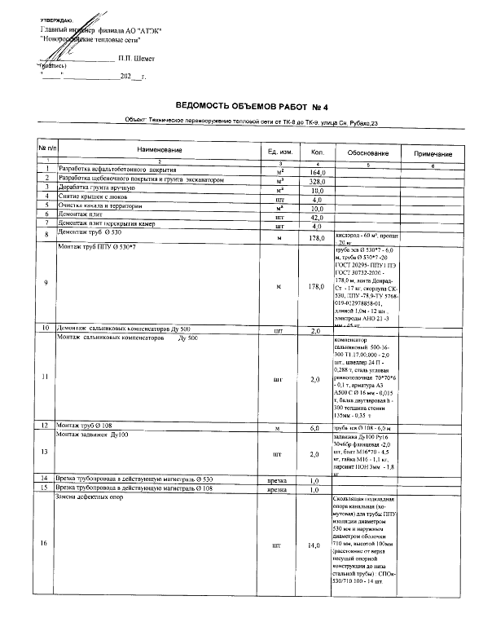
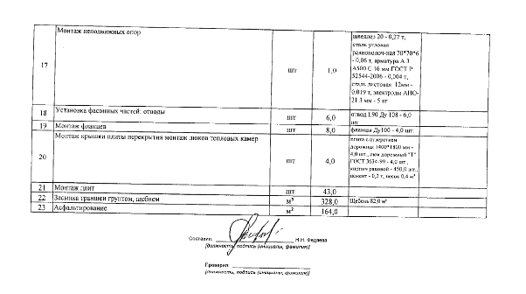
Заказчик:  АО «АТЭК»  Главный исполнительный директор  ______________________/Р.З. Хайров  М.П. | Подрядчик:

Приложение №3.5.
к договору на выполнение строительно-монтажных работ
№ ____________ от «____» ___________ 2025 года

ВЕДОМОСТЬ ОБЪЕМОВ РАБОТ
по объекту «Техническое перевооружение тепловых сетей из стальных труб в изоляции из пенополиуретана (ППУ), проложенных канальным или надземным способом, филиала АО «АТЭК» «Новороссийские тепловые сети»

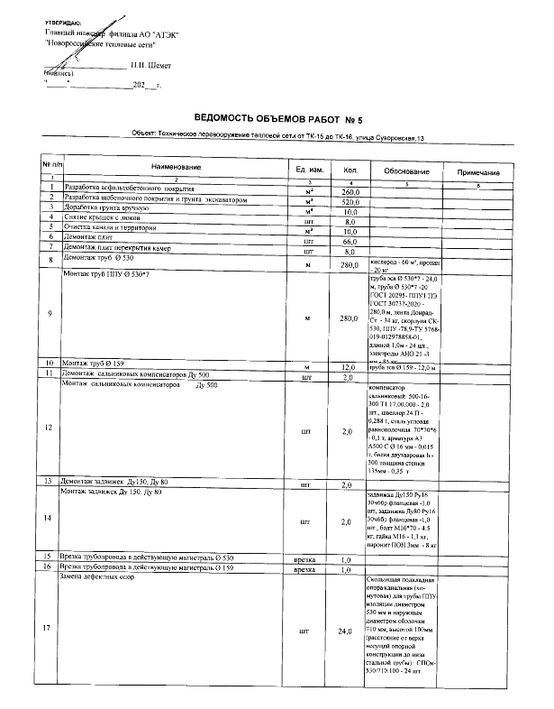
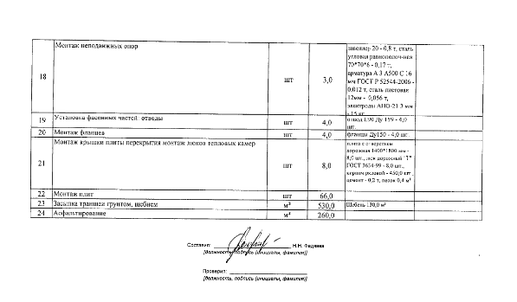
Заказчик:  АО «АТЭК»  Главный исполнительный директор  ______________________/Р.З. Хайров  М.П. | Подрядчик:

Приложение №3.6.
к договору на выполнение строительно-монтажных работ
№ ____________ от «____» ___________ 2025 года

ВЕДОМОСТЬ ОБЪЕМОВ РАБОТ
по объекту «Техническое перевооружение тепловых сетей из стальных труб в изоляции из пенополиуретана (ППУ), проложенных канальным или надземным способом, филиала АО «АТЭК» «Новороссийские тепловые сети»

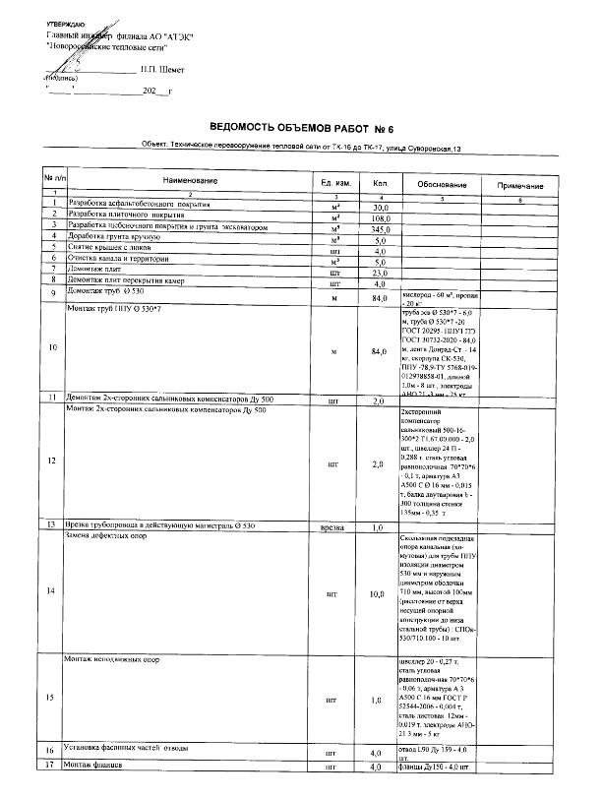
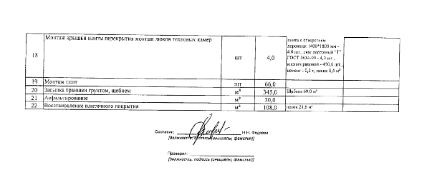
Заказчик:  АО «АТЭК»  Главный исполнительный директор  ______________________/Р.З. Хайров  М.П. | Подрядчик:

Приложение №3.7.
к договору на выполнение строительно-монтажных работ
№ ____________ от «____» ___________ 2025 года

ВЕДОМОСТЬ ОБЪЕМОВ РАБОТ
по объекту «Техническое перевооружение тепловых сетей из стальных труб в изоляции из пенополиуретана (ППУ), проложенных канальным или надземным способом, филиала АО «АТЭК» «Новороссийские тепловые сети»

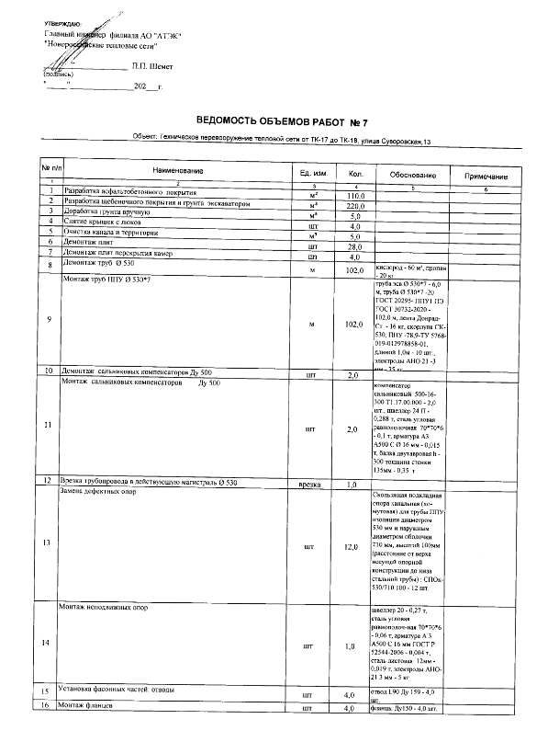
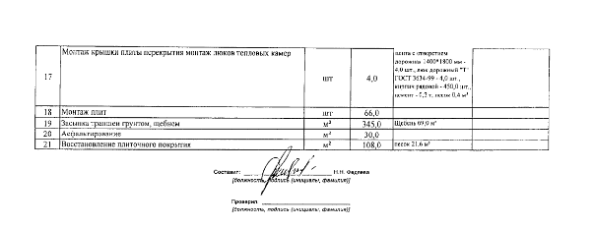
Заказчик:  АО «АТЭК»  Главный исполнительный директор  ______________________/Р.З. Хайров  М.П. | Подрядчик:

Приложение №3.8.
к договору на выполнение строительно-монтажных работ
№ ____________ от «____» ___________ 2025 года

ВЕДОМОСТЬ ОБЪЕМОВ РАБОТ
по объекту «Техническое перевооружение тепловых сетей из стальных труб в изоляции из пенополиуретана (ППУ), проложенных канальным или надземным способом, филиала АО «АТЭК» «Новороссийские тепловые сети»

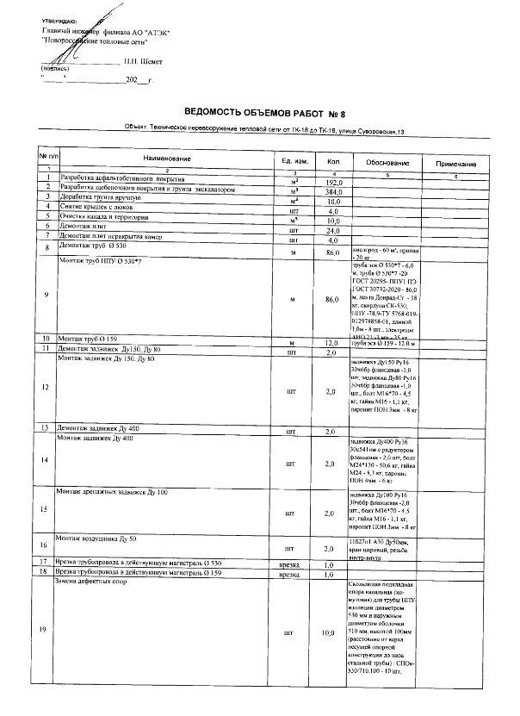
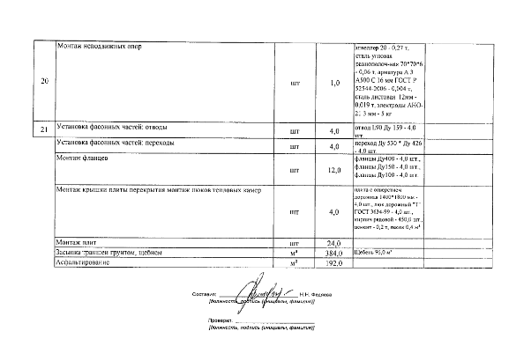
Заказчик:  АО «АТЭК»  Главный исполнительный директор  ______________________/Р.З. Хайров  М.П. | Подрядчик:

Приложение №3.9.
к договору на выполнение строительно-монтажных работ
№ ____________ от «____» ___________ 2025 года

ВЕДОМОСТЬ ОБЪЕМОВ РАБОТ
по объекту «Техническое перевооружение тепловых сетей из стальных труб в изоляции из пенополиуретана (ППУ), проложенных канальным или надземным способом, филиала АО «АТЭК» «Новороссийские тепловые сети»

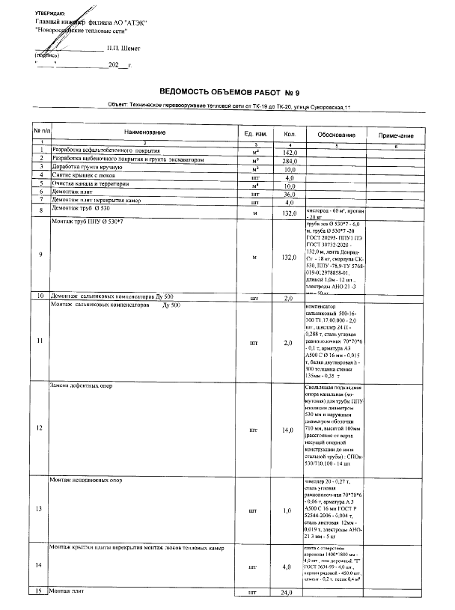
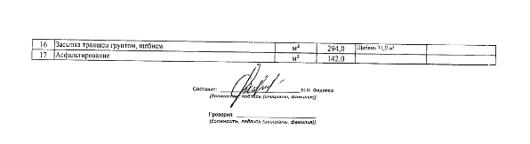
Заказчик:  АО «АТЭК»  Главный исполнительный директор  ______________________/Р.З. Хайров  М.П. | Подрядчик:

Приложение №3.10.
к договору на выполнение строительно-монтажных работ
№ ____________ от «____» ___________ 2025 года

ВЕДОМОСТЬ ОБЪЕМОВ РАБОТ
по объекту «Техническое перевооружение тепловых сетей из стальных труб в изоляции из пенополиуретана (ППУ), проложенных канальным или надземным способом, филиала АО «АТЭК» «Новороссийские тепловые сети»

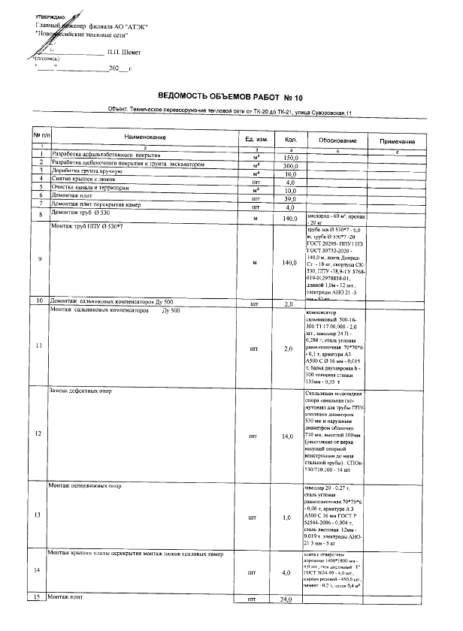
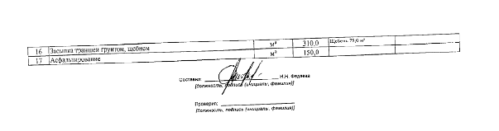
Заказчик:  АО «АТЭК»  Главный исполнительный директор  ______________________/Р.З. Хайров  М.П. | Подрядчик:

Приложение №3.11.
к договору на выполнение строительно-монтажных работ
№ ____________ от «____» ___________ 2025 года

ВЕДОМОСТЬ ОБЪЕМОВ РАБОТ
по объекту «Техническое перевооружение тепловых сетей из стальных труб в изоляции из пенополиуретана (ППУ), проложенных канальным или надземным способом, филиала АО «АТЭК» «Новороссийские тепловые сети»

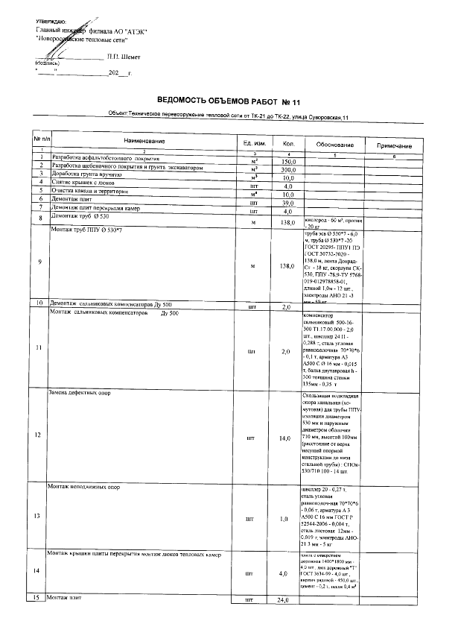
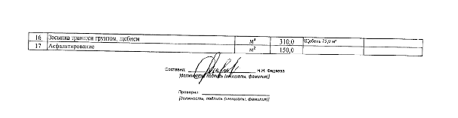
Заказчик:  АО «АТЭК»  Главный исполнительный директор  ______________________/Р.З. Хайров  М.П. | Подрядчик:

Приложение №3.12.
к договору на выполнение строительно-монтажных работ
№ ____________ от «____» ___________ 2025 года

ВЕДОМОСТЬ ОБЪЕМОВ РАБОТ
по объекту «Техническое перевооружение тепловых сетей из стальных труб в изоляции из пенополиуретана (ППУ), проложенных канальным или надземным способом, филиала АО «АТЭК» «Новороссийские тепловые сети»

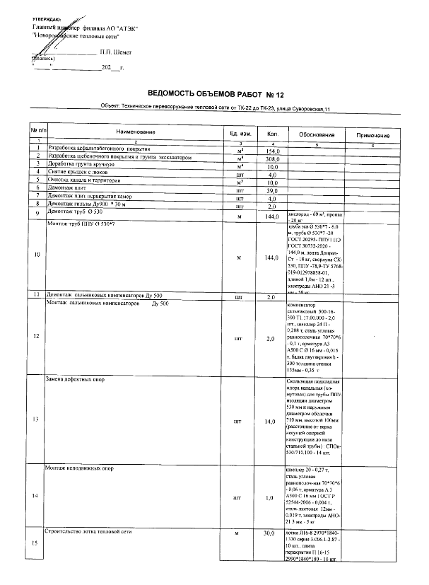
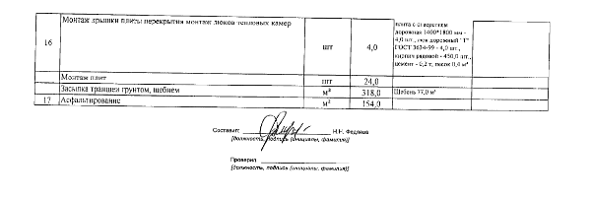
Заказчик:  АО «АТЭК»  Главный исполнительный директор  ______________________/Р.З. Хайров  М.П. | Подрядчик:

Приложение №3.13.
к договору на выполнение строительно-монтажных работ
№ ____________ от «____» ___________ 2025 года

ВЕДОМОСТЬ ОБЪЕМОВ РАБОТ
по объекту «Техническое перевооружение тепловых сетей из стальных труб в изоляции из пенополиуретана (ППУ), проложенных канальным или надземным способом, филиала АО «АТЭК» «Новороссийские тепловые сети»

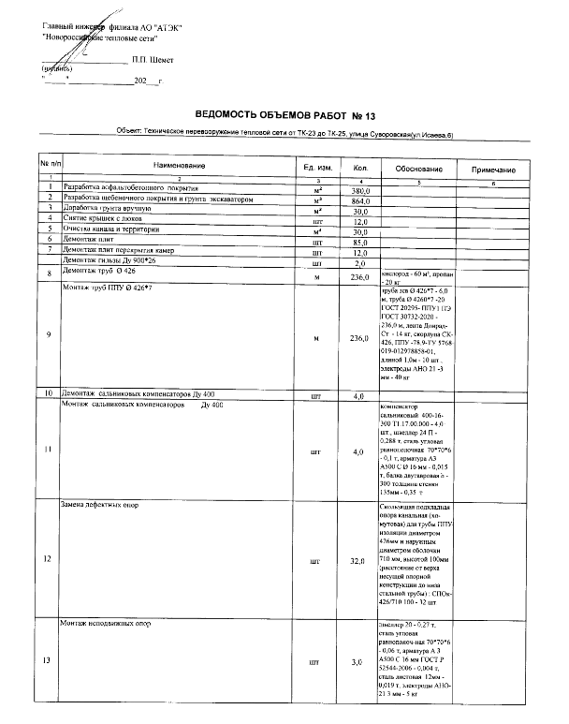
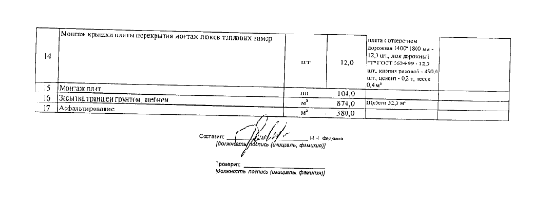
Заказчик:  АО «АТЭК»  Главный исполнительный директор  ______________________/Р.З. Хайров  М.П. | Подрядчик:

Приложение №3.14.
к договору на выполнение строительно-монтажных работ
№ ____________ от «____» ___________ 2025 года

ВЕДОМОСТЬ ОБЪЕМОВ РАБОТ
по объекту «Техническое перевооружение тепловых сетей из стальных труб в изоляции из пенополиуретана (ППУ), проложенных канальным или надземным способом, филиала АО «АТЭК» «Новороссийские тепловые сети»

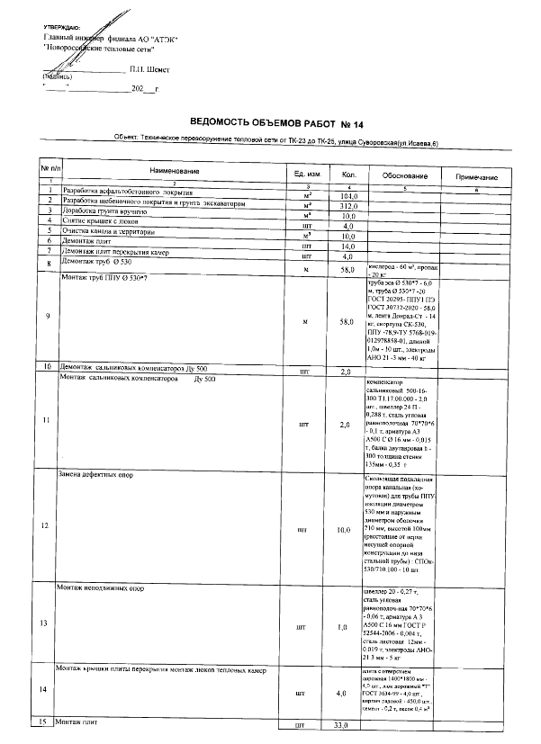

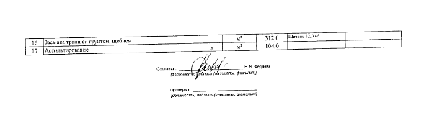
Заказчик:  АО «АТЭК»  Главный исполнительный директор  ______________________/Р.З. Хайров  М.П. | Подрядчик:

Приложение №3.15.
к договору на выполнение строительно-монтажных работ
№ ____________ от «____» ___________ 2025 года

ВЕДОМОСТЬ ОБЪЕМОВ РАБОТ
по объекту «Техническое перевооружение тепловых сетей из стальных труб в изоляции из пенополиуретана (ППУ), проложенных канальным или надземным способом, филиала АО «АТЭК» «Новороссийские тепловые сети»
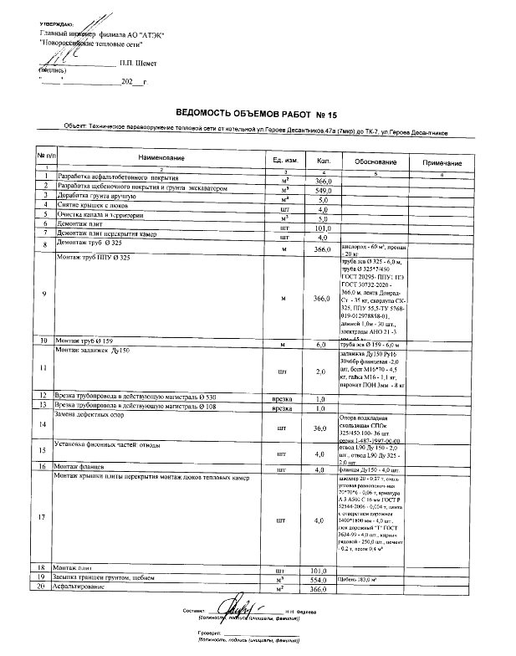
Заказчик:  АО «АТЭК»  Главный исполнительный директор  ______________________/Р.З. Хайров  М.П. | Подрядчик:
риложение №3.16.
к договору на выполнение строительно-монтажных работ
№ ____________ от «____» ___________ 2025 года

ВЕДОМОСТЬ ОБЪЕМОВ РАБОТ
по объекту «Техническое перевооружение тепловых сетей из стальных труб в изоляции из пенополиуретана (ППУ), проложенных канальным или надземным способом, филиала АО «АТЭК» «Новороссийские тепловые сети»

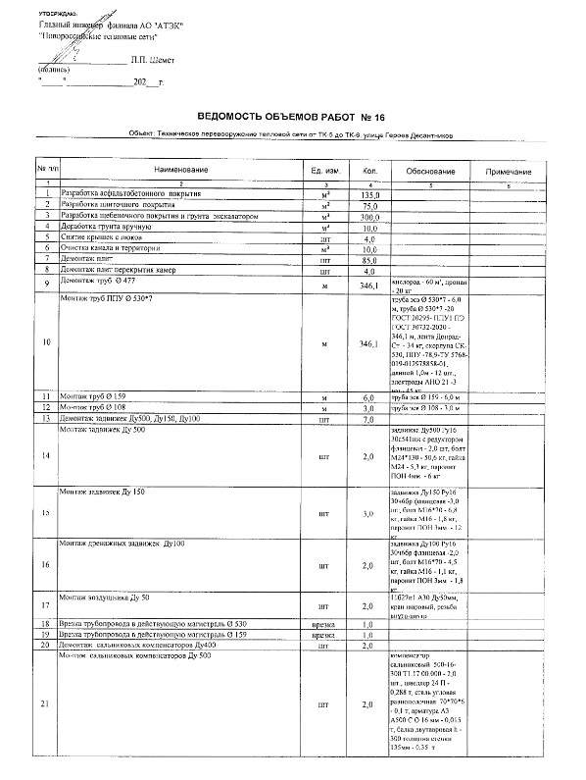
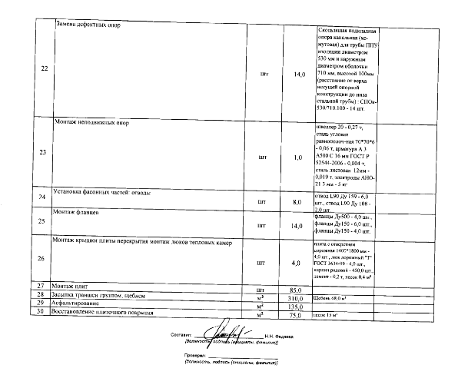
Заказчик:  АО «АТЭК»  Главный исполнительный директор  ______________________/Р.З. Хайров  М.П. | Подрядчик:

Приложение №3.17.
к договору на выполнение строительно-монтажных работ
№ ____________ от «____» ___________ 2025 года

ВЕДОМОСТЬ ОБЪЕМОВ РАБОТ
по объекту «Техническое перевооружение тепловых сетей из стальных труб в изоляции из пенополиуретана (ППУ), проложенных канальным или надземным способом, филиала АО «АТЭК» «Новороссийские тепловые сети»

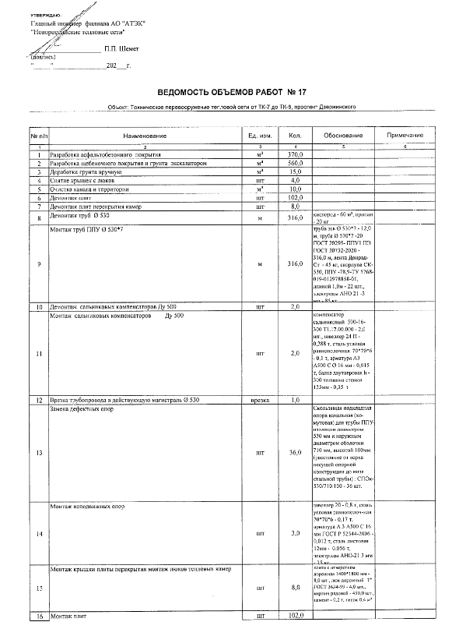
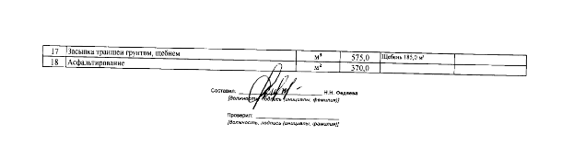
Заказчик:  АО «АТЭК»  Главный исполнительный директор  ______________________/Р.З. Хайров  М.П. | Подрядчик:

Приложение №3.18.
к договору на выполнение строительно-монтажных работ
№ ____________ от «____» ___________ 2025 года

ВЕДОМОСТЬ ОБЪЕМОВ РАБОТ
по объекту «Техническое перевооружение тепловых сетей из стальных труб в изоляции из пенополиуретана (ППУ), проложенных канальным или надземным способом, филиала АО «АТЭК» «Новороссийские тепловые сети»

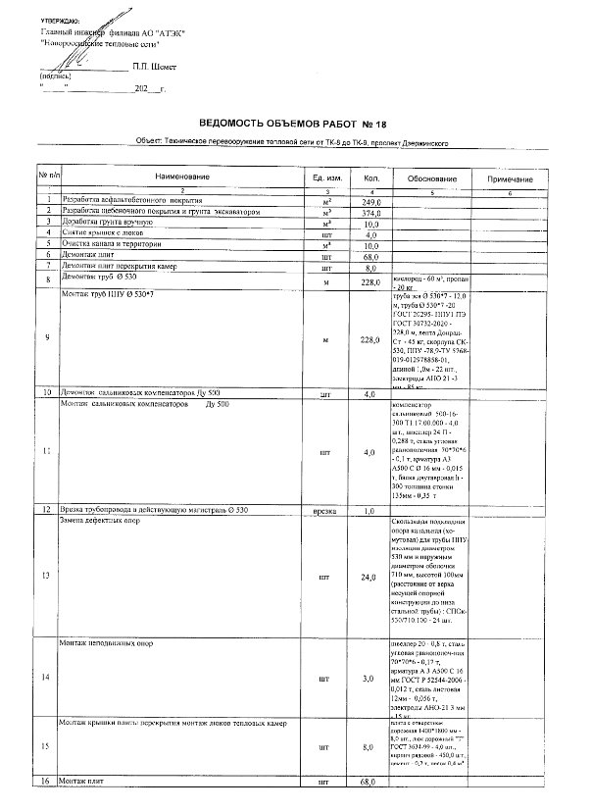
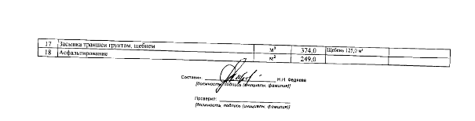
Заказчик:  АО «АТЭК»  Главный исполнительный директор  ______________________/Р.З. Хайров  М.П. | Подрядчик:

Приложение №3.19.
к договору на выполнение строительно-монтажных работ
№ ____________ от «____» ___________ 2025 года

ВЕДОМОСТЬ ОБЪЕМОВ РАБОТ
по объекту «Техническое перевооружение тепловых сетей из стальных труб в изоляции из пенополиуретана (ППУ), проложенных канальным или надземным способом, филиала АО «АТЭК» «Новороссийские тепловые сети»

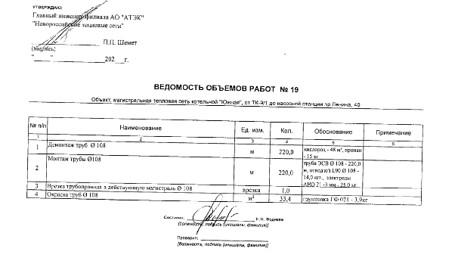
Заказчик:  АО «АТЭК»  Главный исполнительный директор  ______________________/Р.З. Хайров  М.П. | Подрядчик:

Приложение №3.20.
к договору на выполнение строительно-монтажных работ
№ ____________ от «____» ___________ 2025 года

ВЕДОМОСТЬ ОБЪЕМОВ РАБОТ
по объекту «Техническое перевооружение тепловых сетей из стальных труб в изоляции из пенополиуретана (ППУ), проложенных канальным или надземным способом, филиала АО «АТЭК» «Новороссийские тепловые сети»

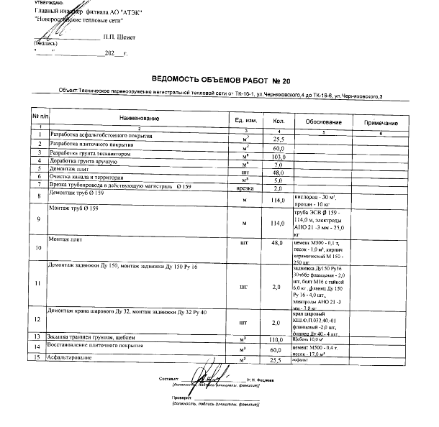
Заказчик:  АО «АТЭК»  Главный исполнительный директор  ______________________/Р.З. Хайров  М.П. | Подрядчик:

Приложение №3.21.
к договору на выполнение строительно-монтажных работ
№ ____________ от «____» ___________ 2025 года

ВЕДОМОСТЬ ОБЪЕМОВ РАБОТ
по объекту «Техническое перевооружение тепловых сетей из стальных труб в изоляции из пенополиуретана (ППУ), проложенных канальным или надземным способом, филиала АО «АТЭК» «Новороссийские тепловые сети»

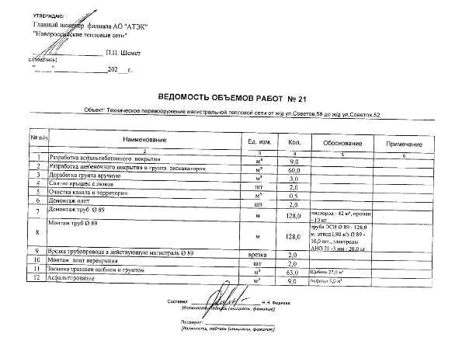
Заказчик:  АО «АТЭК»  Главный исполнительный директор  ______________________/Р.З. Хайров  М.П. | Подрядчик:

Приложения №4.1. - 4.21
к договору на выполнение строительно-монтажных работ
№ ____________ от «____» ___________ 2025 года

ЛОКАЛЬНЫЕ СМЕТНЫЕ РАСЧЕТЫ
на выполнение строительно-монтажных работ по объекту:
«Техническое перевооружение тепловых сетей из стальных труб в изоляции из пенополиуретана (ППУ), проложенных канальным или надземным способом, филиала АО «АТЭК» «Новороссийские тепловые сети»

Заказчик:  АО «АТЭК»  Главный исполнительный директор  ______________________/Р.З. Хайров  М.П. | Подрядчик:

